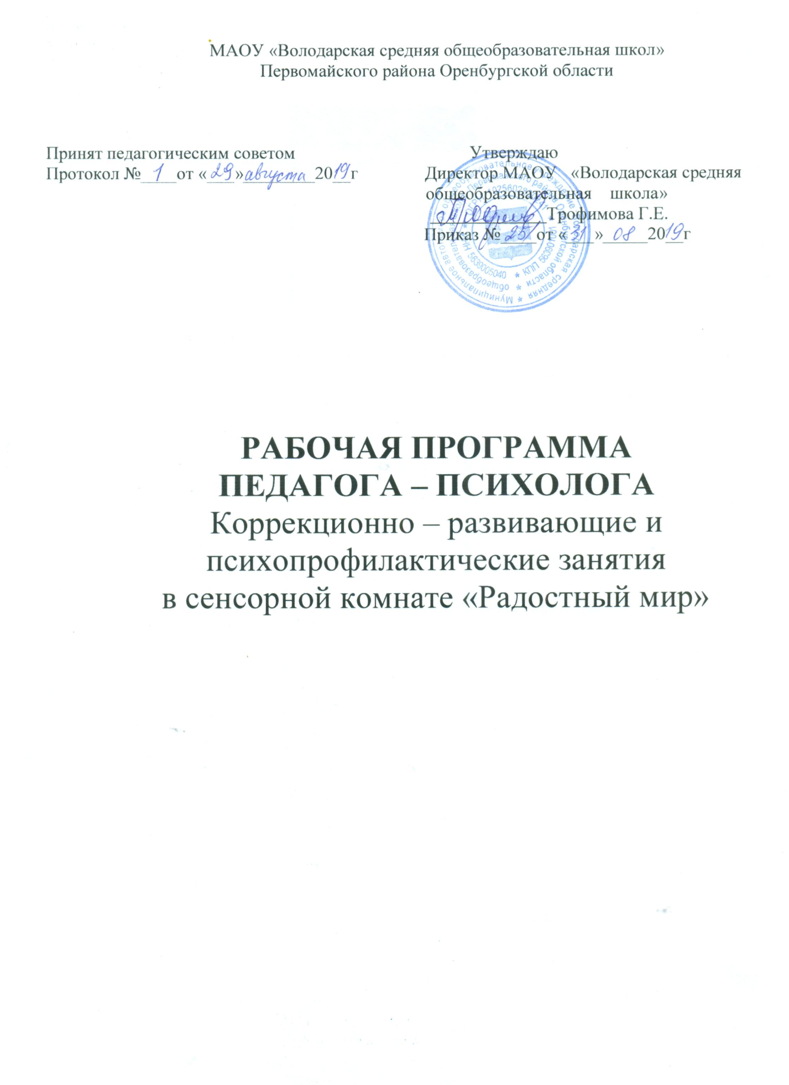Пояснительная записка
Использование сенсорной комнаты в коррекционно-развивающей работе предусматривает различные виды стимулирующего воздействия. Ососбенно важно, чтобы ребёнок активно участвовал в этом процессе, а занятия по усвоению двигательных навыков, развитию мотивации, осознанных волевых усилий были посильными, постепенно усложнялись и доставляли ребёнку удовольствие. Для этого прежде всего необходимы модули (расслабляющего и активизирующего характера), которые создавали бы комфортную обстановку и вызывали положительные эмоционально-моторные реакции у ребёнка. Такие модули помогают снять эмоциональные тревожные проявления у детей с аутичным типом поведения и невротическими заболеваниями, а также у детей с ДЦП.
В этой связи особенностью сенсорной комнаты являются «волшебные» и сказочные эффекты объёмных предметов, света и звука, ощущений и ароматов. Мягкие кресла, модули и сухой бассейн способствуют освоению и совершенствованию двигательных навыков. Напольное и настенное покрытие, пуфики и подушки оказывают приятное расслабляющее воздействие, обеспечивают возможность удобной позы.
Периодическое и многократное посещение ребёнком сенсорной комнаты позволяет решать многие задачи его реабилитации. На занятиях в тёмной сенсорной комнате применяются различные источники света, звука. Поэтому перед началом основной работы необходимо познакомить ребёнка с каждым прибором, научить концентрировать на нём своё внимание, выполнять определённые действия. Включение в занятиеразличных эффектов и прожекторов, воздействующих на восприятие также требует постепенности и периодичности. Нельзя использовать большое количество интерактивных приборов одновременно, а также предлагать для одномоментного восприятия одинаковые по эффекту воздействия приборы. Необходимо гармонизировать сочетание эффектов, направленных на развитие или коррекцию различных ощущений.
Учитывая значительную интенсивность воздействия интерактивного оборудования на психику человека, использовать его в общеразвивающей, коррекционно-развивающей и психотерапевтической практике необходимо, выполняя все требования по охране безопасности жизнедеятельности и здоровья тех, кто в ней занимается.

Рабочая программа составлена и реализуется на основе следующих документов:
1. Закон Министерства образования и науки Российской Федерации от 29.12.2012. № 173-ФЗ «Об образовании в Российско Федерации»
2. Браудо Т.Е. и др. Методическое пособие по использованию сенсорной комнаты// В сб.сенсорные комнаты «Снузли». – М.: ООО «Вариант»,2001.

Аннотация
Комната психологической разгрузки с сенсорным оборудованием является мощным инструментом для расширения и развития мировоззрения, сенсорного и познавательного развития, способствует стабилизации эмоционального состояния, повышает эффективность любых мероприятий, направленных на улучшение психического и физического здоровья детей с ограниченными возможностями здоровья.
Уровень сенсомоторного развития составляет фундамент общего умственного развития ребёнка и является базовым для успешного овладения многими видами деятельности.
Опыт работы в школе, наблюдения за детьми позволяют предположить, что чаще всего гармоничному развитию ребёнка препятствует эмоциональная нестабильность.

Актуальность программы
Несмотря на то, что тема проявления тревожности детей в школе в современной детской практической психологии проработана, следует подчеркнуть, что существующие методы работы с тревожными детьми школьного возраста имеют недостаточно комплексный характер. Данная программа направлена на социализацию личности и самоутверждение, что соответствует требованиям современной педагогики.

Цель программы:
Сохранение и укрепление психофизического и эмоционального здоровья учащихся с помощью мультисенсорной среды.

Задачи программы:
Образовательные:
Формирование адекватного отношения к обучению и развитие положительных учебных мотиваций, улучшение успеваемости школьника.

Воспитательные:
Отработка конкретных навыков взаимодействия со взрослыми и сверстниками. Помощь школьникув социальной адаптации, принятии себя как личности и члена общества, коллектива.

Развивающие:
Развитие и гармонизация эмоционально-волевой сферы детей:
-снятие психоэмоционального напряжения;
- саморегуляция и самоконтроль;
- умение управлять своим телом, дыханием;
- умение передавать свои ощущения в речи;
- умение расслабляться, освобождаться от напряжения»
- формирование представлений о положительных и отрицательных эмоциях;
- уверенность в себе.

Развитие коммуникативной сферы детей:
- эмпатические чувства, желание оказывать друг другу эмоциональную и физическую поддержку;
- формирование мотивации к общению и развитие коммуникативных навыков;
- преодоление негативных эмоций по отношению к сверстникам (агрессивность).

Развитие психических процессов и моторики детей:
- произвольность внимания, его устойчивость и переключаемость;
- память, мышление, воображение, восприятие (зрительное, тактильное, слуховое), умственные способности;
- развитие координации, в т.ч. зрительно-моторной.

Содержание и методические рекомендации по организации образовательного процесса
Обучение проводится в двух направлениях:
Усвоение теоретических знаний.
Формирование практических навыков.
В рамках данной программы реализуются следующие педагогические идеи:
1. Формирование ценностных основ культуры личности, которая трактуется как гармония культуры знания, чувств и творческого действия.
2. Опора на личностно ориентированный подход в образовании и игровые технологии
3.Учёт особенностей культуры своего народа (этнокультуры), национального менталитета, а также особенностей местной региональной культуры

Педагогические принципы, положенные в основу программы:

Основу общеразвивающей, коррекционно-развивающей и психотерапевтической работы составляет баланс свободной самостоятельной деятельности ребёнка и совместной деятельности со специалистом.

Специалист, работающий с ребёнком индивидуально, привлекает его к деятельности без психологического принуждения, опираясь на интерес ребёнка к содержанию и форме занятий и активизируя его своим партнёрским участием.
Дифференцированный подход реализуется в нескольких направлениях:
- при организации интерактивной среды для свободной самостоятельной деятельности, развития саморегуляции;
- в использовании гибких форм работы, соответствующих интересам и возможностям ребёнка;
- в индивидуальном выборе времени для разных видов занятий в зависимости от возраста детей и режима их основной деятельности;

Способы определения ожидаемых результатов
Эффективность работы отслеживается по данным психологической диагностики, проводимой перед началом курса и по завершении занятий, по результатам анкетирования педагогов (экспертная оценка), наблюдений за воспитанниками на каждом занятии.
Виды контроля
- групповой
- индивидуальный
Формы и методы обучения и воспитания
Формы деятельности:
Занятия по данной программе проводятся 1-2 раза в неделю индивидуально, либо с малой группой (4-5 детей в зависимости от тяжести диагноза и имеющихся нарушений). Длительность занятия 20-25 минут
Структура занятия
- ритуал начала занятия;
- игровое задание на развитие психических процессов;
- релаксационное упражнение, позволяющее детям расслабиться, снять мышечное и психоэмоциональное напряжение;
- ритуал окончания занятия

Методы организации процесса обучения:
- цвето-, свтотерапия (релаксация с помощью цвета и света)
- звуко-, музыкотерапия ( с помощью звуков и музыки)
- когнитивно – поведенческие
- игровые

Требования к знаниям и умениям, критерии их оценки
Ожидаемые результаты:
Уметь:
- применять основные способы саморегуляции и самоконтроля
- управлять своим телом, дыханием
- передавать свои ощущения в речи
- расслабляться, освобождаться от напряжения
- выражать положительные и отрицательные эмоции
- уверенно вести себя в различных ситуациях
- оказывать друг другу эмоциональную и физическую поддержку
- эффективно общаться и обладать мотивацией к общению
- преодолевать негативные эмоции по отношению к сверстникам (агрессивность)

Будут обладать:
- основными способами саморегуляции и самоконтроля
- основными сведениями о своём теле, дыхании
- основными сведениями об ощущениях
- способами расслабления, освобождения от напряжения
- представлениями о положительных и отрицательных эмоциях
- представлениями об уверенных способах действия в различных ситуациях
- представлениями о понятии эмпатии
- способами и приёмами эффективного общения
- понятиями о негативных эмоциях(агрессии)

Условия реализации программы
Психологические условия реализации программы:
1) уважение взрослых к человеческому достоинству детей, формирование и поддержка их положительной самооценки, уверенности в собственных возможностях и способностях;
2) использование в образовательной деятельности форм и методов работы с детьми, соответствующих их возрастным и индивидуальным особенностям (недопустимость как искусственного ускорения, так и искусственного замедления развития детей);
3) построение образовательной деятельности на основе взаимодействия взрослых с детьми, ориентированного на интересы и возможности каждого ребёнка и учитывающего социальную ситуацию его развития.

